Wiskunde Graad 7 (Vakansiewerk)
27 tot 31 Julie
Onderwerp 21. Bl 297 Akt 3.1 asook 3.2 (Antwoorde is tot hier gegee)
Doen ook die twee werkkaarte oor Algebraïese uitdrukkings en Algebraïese vergelykings.
(Antwoorde van werkkaarte sal gegee word wanneer skool weer begin)
Doen nou die volgende bladsye in die rooi boek: BOEK 2 bl 28 en 29
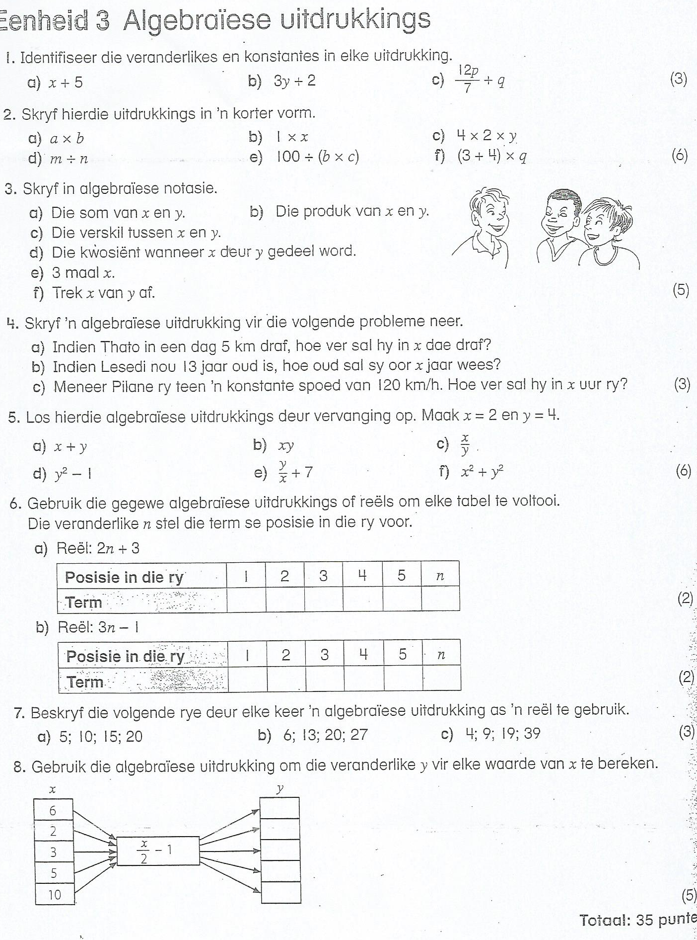
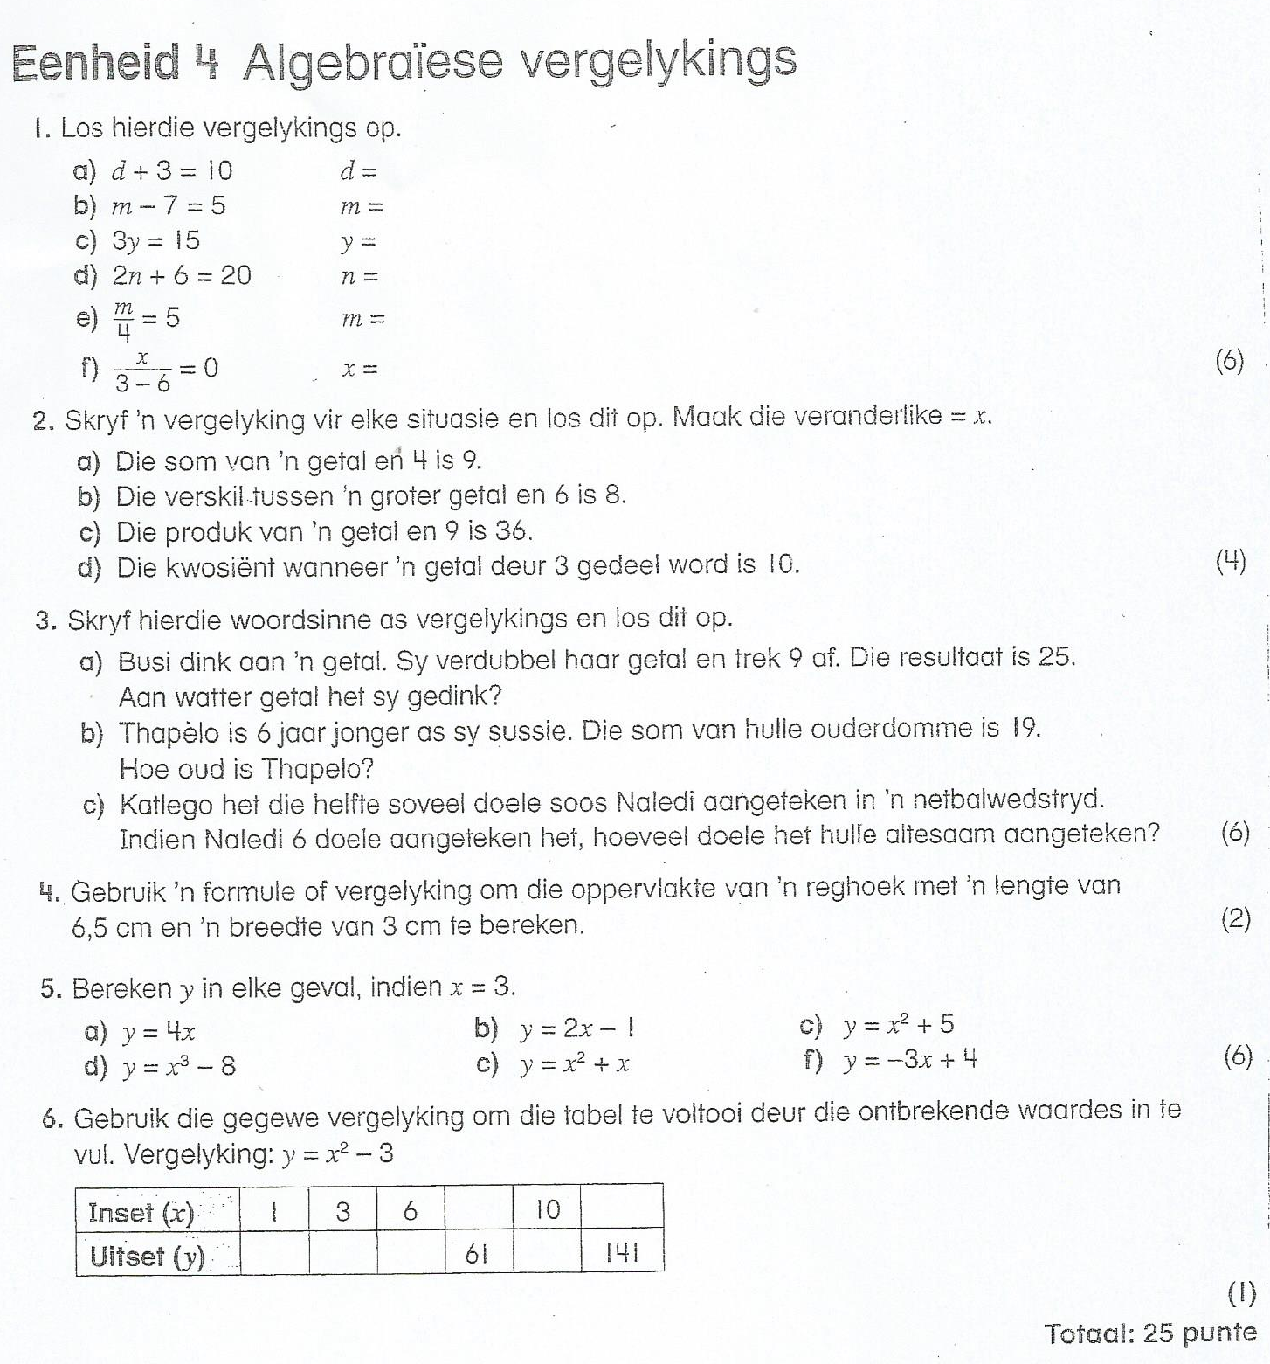
Onderwerp 7. Funksies en verwantskappe
Jy het nou geleer hoe om vervanging te gebruik in ‘n algebraïese uitdrukking. Pas dit nou toe op die tabelle.
Doen die volgende aktiwiteite: Akt 1.2 bl 146, Akt 1.4 nr 1, 3 en 4 bl 148 asook Akt 1.5 nr 1 bl 149.

3 tot 7 Augustus
Rus goed uit.
11 tot 14 Augustus
Werk wat gedurende vakansie gedoen is se antwoorde sal verskaf word. Tuisonderrigleerlinge kan dit in onderwysersgids kry. Sleutel Wiskunde Graad 7 in en dan kom die opsie van “Ken en Verstaan onderwysersgids” op. Dit kan dan in PDF-formaat afgelaai word. Antwoorde van die werkkaarte sal volgende keer op webblad verskyn.
Doen die volgende werk.
Onderwerp 11. Funksies en verwantskappe
Akt 1.1 nr 1, 2 en 3 bl 205
Onderwerp 19. Funksies en verwantskappe
Akt 1.1 bl 282, Akt 1.2 nr 1 en 2 bl 283 asook Toets jou kennis nr 1 en 2 bl 286
Doen die aanvullende werkkaart.
